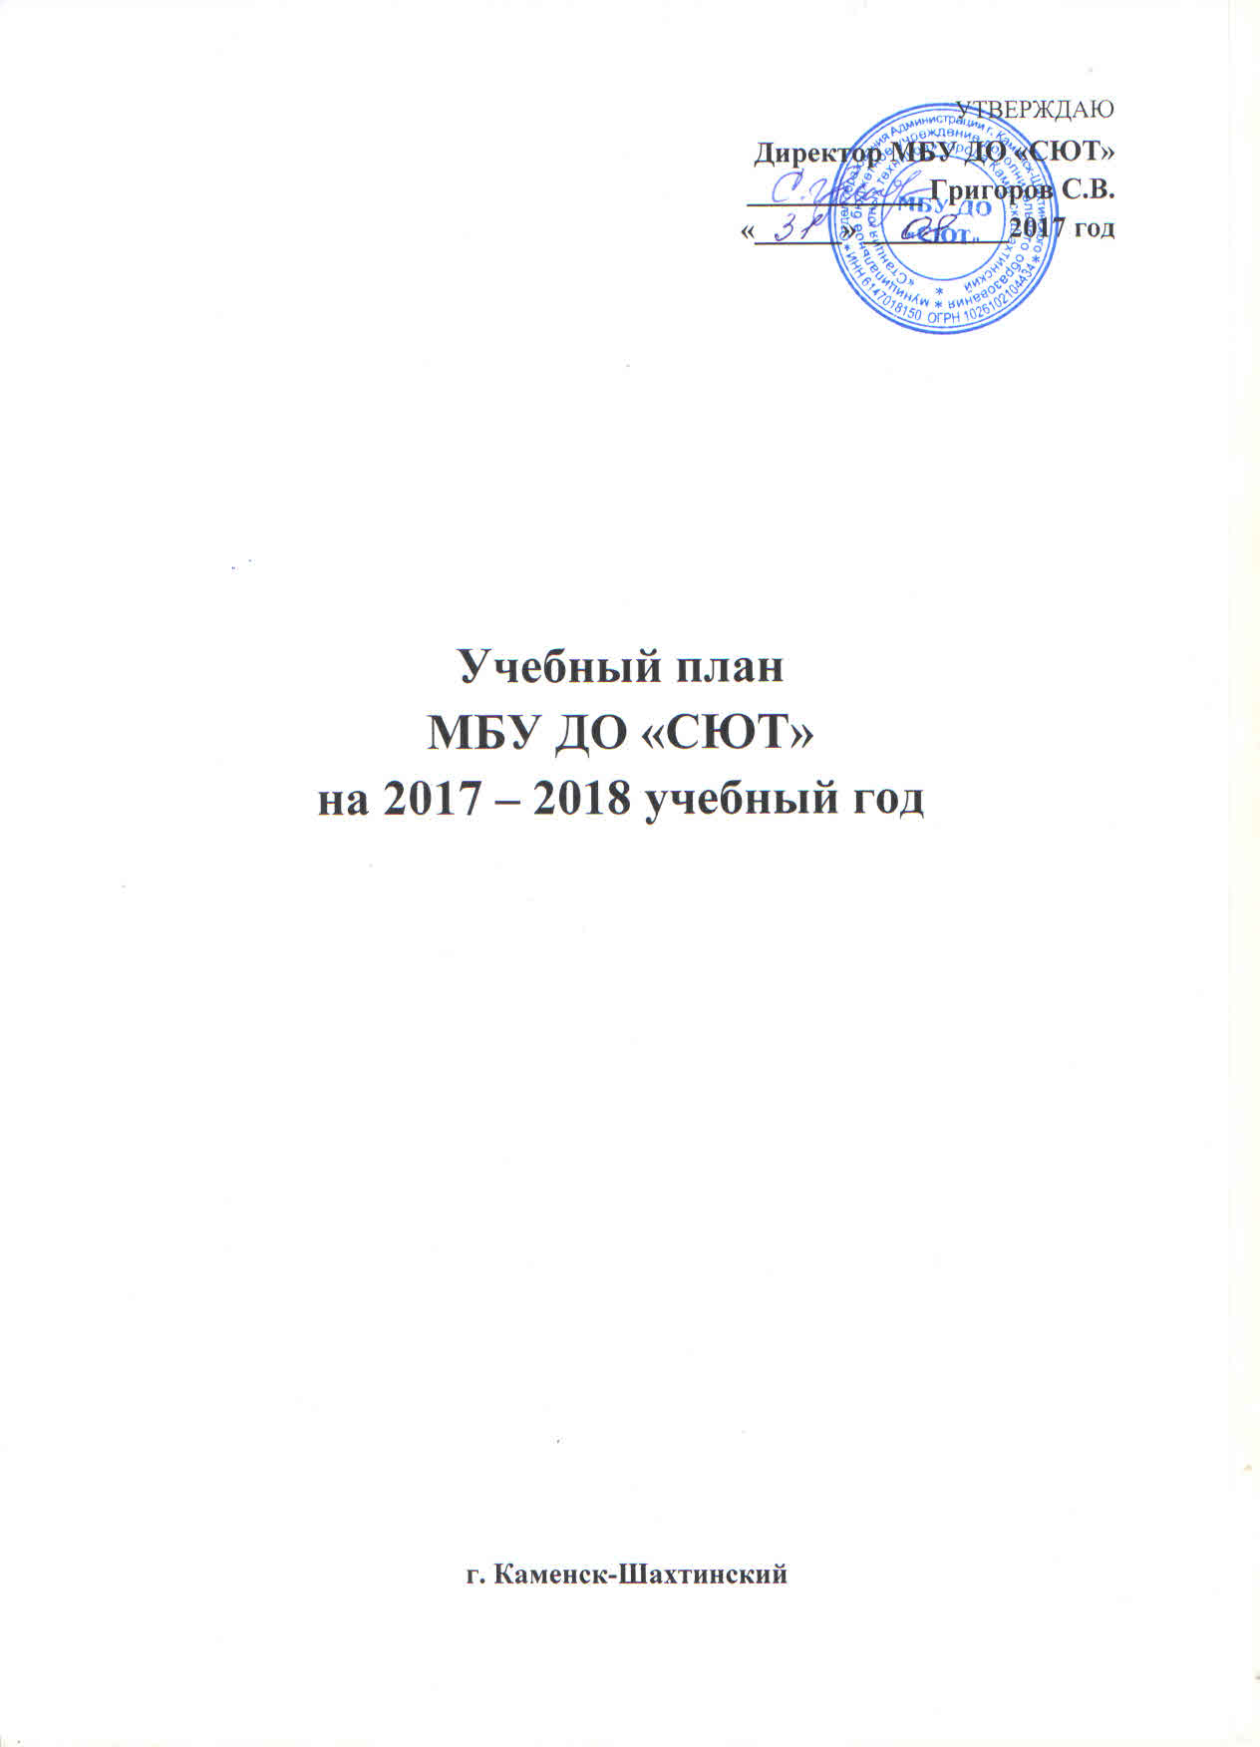
Пояснительная записка
Термином «дополнительное образование детей» обычно характеризуют сферу неформального (по терминологии ЮНЕСКО) образования, связанного с индивидуальным развитием ребенка в культуре, которое он выбирает самостоятельно в соответствии со своими интересами, желаниями, потребностями. Создавая благоприятную коммуникативную среду, дополнительное образование обеспечивает ребенку обучение, воспитание, формирование мотивации к познанию и творчеству.
Учебный план МБУ ДО «СЮТ» города Каменск-Шахтинский составлен на основе образовательной программы СЮТ, отражает специфику учреждения, интересы детей, их родителей в развитии творческой деятельности и с учетом профессионального потенциала педагогического коллектива.
МБУ ДО «СЮТ» осуществляет свою деятельность по 4-м направленностям:
Техническая направленность - обучение воспитанников проектированию исследовательской деятельности, освоению ими приемов исследовательской работы; вовлечение подростков в технические виды спорта, привитие им любви к технике и спорту, а также выявление наиболее одаренных детей для подготовки их к участию в городских и российских соревнованиях.
Художественная направленность - развитие творческих способностей детей средствами изобразительного искусства, воспитание нравственно-эстетических и коммуникативных качеств личности.
Социально-педагогическая направленность - направлено на корректировку и развитие психических свойств личности, коммуникативных и интеллектуальных способностей обучающихся, развитие лидерских качеств, организацию социализирующего досуга детей и подростков. Эта деятельность способствует социальной адаптации, гражданскому становлению подрастающего поколения.
Естественнонаучная направленность - развитие интереса к природоведческой науке. Объяснение явлений природы, знание ее основных законов способствуют наиболее рациональному использованию этих законов в интересах развития современного общества, а также формированию материалистического мировоззрения.
Учебный план СЮТ построен на принципах уровневой дифференциации и блочно-модульной основе с выделением базовых и региональных компонентов, что позволяет при его реализации конкретизировать требования к содержанию, к целям и задачам, педагогическим методам.
Учебный план подразделяется на основные составляющие компоненты: основной блок, блок факультативов, блок программ допрофессиональной подготовки учащихся.
Основной блок Учебного плана предполагает использование программ поисково-ориентируемых, включающих широкую палитру дел по начально-техническому моделированию. Программы учитывают по содержанию динамику развития познавательных интересов и творческого мышления учащихся.
Блок факультативов представлен техническими задачами повышенной сложности для обучающихся, имеющих высокий уровень обученности и проявляющих повышенный интерес к техническому творчеству. Также факультативные часы могут использоваться для занятий с детьми, которые не успевают освоить образовательную программу дополнительного образования в установленное нормативом количество часов.
Блок допрофессиональной подготовки в образовательных программах представлен поисково-исследовательской творческой деятельностью учащихся, обеспечивающей необходимые условия для развития самооценки и самосознания подростка. Как и для первого блока предусмотрено вовлечение учащихся в общественно-значимые дела в различные мероприятия развивающего, досугового характера, мероприятия эмоционально-нравственной направленности, создающие для детей атмосферу успеха, взаимопонимания и общественной значимости.
Вариативная часть учебного плана обеспечивает реализацию национально- регионального компонента. В этой части учебного плана предусмотрены часы на углубленное изучение отдельных тем, разделов, направлений, а также индивидуальные занятия и занятия с подгруппами детей. Стремясь максимально реализовать принцип вариативности, в учебном плане заложены: продолжительность обучения и уровни подготовленности детей (подготовительный, общекультурный, углубленный, допрофессиональный).
Принцип вариативности соблюдается в организации работы в объединениях спортивно-технического направления, где могут быть созданы группы спортивного мастерства. Работа в таких группах осуществляется по индивидуальному плану работы с группой. Решение о создании таких групп принимается на педагогическом совете СЮТ и оформляется приказом директора (или распоряжением). Основной задачей групп спортивного мастерства является создание необходимых условий для специализированной подготовки перспективных спортсменов, достижение ими высоких стабильных результатов на областном, российском и международном уровнях по спортивно-техническим видам спорта.
Принцип интегрированного подхода заключаются в использовании различных форм и методов обучения для решения профессиональных и жизненно важных проблем. Интеграция содержания обучения осуществляется в двух направлениях:
- объединение профессиональных знаний и умений в пределах единого предмета;
- взаимосвязь специальных знаний и умений.
Учебный план содержит 21 образовательных программ, соответствующих 4-м направленностям образовательной деятельности. Все программы соответствуют Федеральному закону «Об образовании», Порядку организации и осуществления образовательной деятельности по дополнительным общеобразовательным программам, профилю данного учреждения. В допустимых пропорциях представлены все уровни реализации дополнительных образовательных программ (по срокам реализации, по возрасту обучающихся).
В программах обеспечена возможность от теоретического узнавания, опознания, установления подобия и от репродуктивной деятельности переходить к творческой продуктивности с использованием полученных знаний, умений и навыков. Предусмотрено использование игровых и других форм ведения занятий.
Образовательные программы оснащены приложениями и дидактическими материалами. Представлена большая вариативность заданий: от простых, материалонеемких и краткосрочных работ до сложных конструкций, рассчитанных на несколько занятий. Учебно-дидактическое оснащение позволяет осуществить полноценный эффективный учебный процесс. Освоение обучающимися предлагаемых программ, создает условия для осознанного выбора детьми профессии в будущем.
Образовательные программы всех профилей I-го года обучения ориентированы на 4 академических часа в неделю, II-го года обучения - на 6 академических часов , III-го и последующих - на 8-10 часов, группы спортивного мастерства - 6 академических часов в неделю.
В 2017-2018 учебном году образовательная деятельность реализуется в 29 объединениях.
Формирование учебных групп по годам обучения осуществляется с учетом фактического наличия детей в объединении.
Продолжительность одного занятия соответствует региональным требованиям и устанавливается для детей дошкольного – 30-35 минут, младшего школьного возраста – 35-40 минут, среднего и старшего школьного возраста – 40 минут с обязательным перерывом между занятиями 10 минут.
Численный состав группы определяется региональными требованиями и СанПиН 2.4.4.3172-14: для учащихся I года обучения – 12-15 человек, II года обучения – 10-12 человек, III года обучения – 8-10 человек, в группах спортивного мастерства - от 2 до 8 человек.
Численный состав групп детей дошкольного возраста определяется с учетом требований образовательных программ, условий предоставляемых помещений и уровня подготовленности детей.
Занятия проводятся в соответствии с расписанием, разработанным с учетом педагогической нагрузки педагогов и возможностью учащихся посещать объединения.
Учреждение осуществляет свою деятельность на протяжении учебного года, который длится с 1 сентября по 31 мая.
В период летних школьных каникул СЮТ предлагает услуги по дополнительному образованию учащимся, посещающим детские пришкольные лагеря, ДОЛ «Орленок» и другим детям желающим заниматься техническим творчеством на летних каникулах.
Учебный план летнего периода содержит образовательные программы, соответствующие основным направлениям образовательной деятельности МБУ ДО «СЮТ», разработанные для осуществления деятельности объединений в пришкольных лагерях.
Занятия проводятся в соответствии с расписанием, разработанным с учетом педагогической нагрузки педагогов, работающих в летний период и возможностью учащихся посещать объединения.
Для реализации образовательных программ в летний период педагоги разрабатывают учебно-тематический план, регламентирующий объем практических навыков и теоретических знаний в данный период.
В Учебный план могут быть внесены изменения, дополнения, направленные на расширение спектра дополнительных программ и услуг в связи с изменениями в кадровом составе педагогов СЮТ или с изменениями социального заказа детей и родителей.

Учебный план на 2017-2018 учебный год

Блоки |  |  |  | Основной блок |  |  |  |  |  |  |  | Допрофессиональ  ный блок
Уровни подготовленности |  |  |  | Подготовительный  уровень |  |  |  | Общекультурный,  углубленный |  |  |  | Допрофессиональ  ный уровень
Возраст обучающихся |  |  |  | Начальная школа  (7-10 лет) |  |  |  | Основная школа  (11-15 лет) |  |  |  | Средняя школа  (16-18 лет)
направленности | Образовательные  программы | Ф.И.О.  п.д.о.,  год обучения | пед. нагрузка | кол-во групп | кол-во уч-ся | факульт. часы | всего часов | кол-во групп | кол-во уч-ся | факульт. часы | всего часов | кол-во групп | кол-во уч-ся | факульт. часы | всего часов
техническая направленность | Юный конструктор | Петряева Н.А.  I год (4 часа)  I год (4+2 ч)  дошкольники (6 ч) | 28 | 3  1  3 | 36  8  24 | -- | 12  12  4
техническая направленность | Юный конструктор | всего | 28 | 7 | 68 |  | 28
техническая направленность | АБВГДейка | Школьникова Ю.А.  I год дошк (4 часа)  II год (6 часов) | 24 | 3  2 | 45  24 | -- | 12  12
техническая направленность | АБВГДейка | всего | 24 | 5 | 69 |  | 24
техническая направленность | Начальное  спортивное  моделирование | Царева В.А.  I год (4 часа)  II год (6 часов) | 24 | 1  3 | 15  36 | 2 | 2  4  18
техническая направленность | Начальное  спортивное  моделирование | всего | 24 | 4 | 51 |  | 24
техническая направленность | Начальное  техническое  моделирование | Говорова Л.Н.  I год (4 часа)  II год (6 часов) | 24 | 3  2 | 43  24 | -- | 12  12
техническая направленность | Начальное  техническое  моделирование | всего | 24 | 5 | 67 |  | 24
техническая направленность | Начальное  техническое  моделирование | Цепляева Г.А.  I год (4 часа)  II год (6 часов) | 24 | 3  2 | 45  24 | -- | 12  12
техническая направленность | Начальное  техническое  моделирование | всего | 24 | 5 | 69 |  | 24
техническая направленность | Мастерская талантов | Кабаргина А.А.  I год (4 часа)  II год (6 часов)  III год (6 часов)  IV год (6 часов) | 28 | 2  1  1  1 | 30  12  10  10 | -- | 8  6  6  8
техническая направленность | Мастерская талантов | всего | 28 | 5 | 62 |  | 28
техническая направленность | Мастерская чудес | Гноевая Л.Н.  I год (4 часа)  II год (6 часов)  III год (6 часов) | 24 | 3  1  1 | 45  12  10 | -- | 12  6  6
техническая направленность | Мастерская чудес | всего | 24 | 5 | 67 |  | 24
техническая направленность | Радиоуправление | Лилейкин Г.В.  I год (4 часа)  II год (6 часов)  III год (8 часов) | 18 |  |  |  |  | 1  1 | 15  12 |  | 4  6 | 1 | 10 |  | 8
техническая направленность | Радиоуправление | всего | 18 |  |  |  |  | 2 | 27 |  | 10 | 1 | 10 |  | 8
техническая направленность | Автомоделирование | Мацаков В.Ф.  I год (4 часа)  II год (6 часов)  III год (8 часов) | 18 |  |  |  |  | 1  1  1 | 15  12  10 |  | 4  6  8
техническая направленность | Автомоделирование | всего | 18 |  |  |  |  | 3 | 37 |  | 18
техническая направленность | Судомоделирование | Наливайко Е.В.  I год (4 часа)  II год (6 часов)  III год (8 часов) | 20 |  |  |  |  | 1  1 | 15  12 |  | 4  6 | 1 | 10 | 2 | 8
техническая направленность | Судомоделирование | всего | 20 |  |  |  |  | 2 | 27 |  | 10 | 1 | 10 | 2 | 8
техническая направленность | Судомоделирование | Будайчиев В.К.  I год (4 часа)  II год (6 часов)  III год (8 часов) | 24 |  |  |  |  | 1  2 | 15  24 |  | 4  12 | 1 | 10 |  | 8
техническая направленность | Судомоделирование | всего | 24 |  |  |  |  | 3 | 39 |  | 16 | 1 | 10 |  | 8
техническая направленность | Судомоделирование | Вафин И.Ю.  I год (4 часа)  II год (6 часов)  III год (8 часов) | 24 |  |  |  |  | 1  2 | 15  24 |  | 4  12 | 1 | 10 |  | 8
техническая направленность | Судомоделирование | всего | 24 |  |  |  |  | 3 | 39 |  | 16 | 1 | 10 |  | 8
техническая направленность | Ракетомоделирование | Чеченева В.И.  I год (4 часа)  II год (6 часов)  III год (8 часов) | 20 |  |  |  |  | 1  1 | 15  12 |  | 4  6 | 1 | 10 | 2 | 8
 | Ракетомоделирование | всего | 20 |  |  |  |  | 2 | 27 |  | 10 | 1 | 10 | 2 | 8
техническая направленность | Моделирование планеров | Алпатова Н.В.  I год (4 часа)  II год (5 часов) | 18 |  |  |  |  | 1  1 | 15  12 |  | 4  5
техническая направленность | Моделирование планеров | всего | 18 |  |  |  |  | 2 | 27 |  | 9
техническая направленность | Радиотехника | Кудюкин В.В.  III год (8 часов)  всего | 8 |  |  |  |  | 1 | 10 | -- | 8
техническая направленность | Робототехника | Барышев Е.В.  I год (4 часа)  II год (6 часов)  III год (8 часов) | 24 |  |  |  |  | 2  1 | 30  12 | 2 | 2  8  6 | 1 | 10 |  | 8
техническая направленность | Робототехника | всего | 24 |  |  |  |  | 3 | 42 |  | 16 | 1 | 10 |  | 8
техническая направленность | Робототехника | Завадский И.И.  I год (4 часа)  всего | 8 | 1 | 15 |  | 4 |  |  |  |  | 1 | 15 |  | 4
техническая направленность | Столярно-конструкторский | Криворогов В.И.  II год (6 часов)  всего | 8 |  |  |  |  | 1 | 12 | 2 | 6
техническая направленность | Столярно-конструкторский | Берков А.В.  I год (4 часа)  II год (6 часов) | 12 |  |  |  |  | 1  1 | 15  12 | 2 | 2  4  6
 | Столярно-конструкторский | всего | 12 |  |  |  |  | 2 | 27 |  | 12
Всего по направлению |  | Кол-во уч-ся – 857 чел, кол-во групп – 68

художественная направленность | Умелые руки |  | Шемонаева Е.А.  I год (4 часа)  II год (6 часов)  III год (6 часов) |  |  | 28 | 2  2  1 | 30  24  10 | -- | 8  12  8
художественная направленность |  |  | всего |  |  |  | 5 | 64 |  | 28
художественная направленность |  |  | Бондарева Т.И.  I год (4 часа)  II год (6 часов) |  |  | 20 | 3  1 | 45  12 | 2 | 2  12  6
художественная направленность |  |  | всего |  |  |  | 4 | 57 |  | 20
художественная направленность |  |  | Будайчиева Е.С.  I год (4 часа) |  |  | 8 | 2 | 16 | -- | 8
художественная направленность |  |  | всего |  |  | 8 | 2 | 16 |  | 8
художественная направленность | Мастерица |  | Тарасенко Е.М.  I год (4 часа)  II год (6 часов)  III год (6 часов) |  |  | 24 |  |  |  |  |  | 2  1  1 | 30  12  10 | 2 | 2  8  6  8
художественная направленность |  |  | всего |  |  | 24 |  |  |  |  |  | 4 | 52 |  | 24
художественная направленность |  |  | Никонова О.И.  II год (6 часов) |  |  | 6 | 1 | 8
художественная направленность |  |  | всего |  |  |  | 1 | 8
художественная направленность | Подарок |  | Алпатова Н.В.  I год (4 часа)  II год (5 часов) |  |  | 18 |  |  |  |  |  | 1  1 | 15  12 |  | 4  5
художественная направленность |  |  | всего |  |  |  |  |  |  |  |  | 2 | 27 |  | 9
художественная направленность | ДПИ |  | Бондарева Л.В.  II год (6 часов)  всего |  |  | 8 |  |  |  |  |  | 1 | 12 | 2 | 6
Всего по направлению |  |  | Кол-во уч-ся – 236 чел, кол-во групп – 19
социально-педагогическая | ЮИД |  | Ганулина О.В.  II год (6 часов)  всего |  | 8 |  |  |  |  |  |  | 2 | 24 |  | 8
социально-педагогическая | Перекресток |  | Фомина Т.В.  I год (4 часа)  II год (6часов) |  | 24 |  |  |  |  |  |  | 3  2 | 45  24 |  | 12  12
социально-педагогическая |  |  | всего |  |  |  |  |  |  |  |  | 5 | 69 |  | 24
Всего по направлению |  |  | Кол-во уч-ся – 93 чел, кол-во групп – 7
естественнонаучная направленность | Компьютер – мой друг |  | Орехова Э.А.  I год (4 часа)  всего |  | 8 |  |  |  |  |  |  | 2 | 30 |  | 8
Всего по направлению |  |  | Кол-во уч-ся – 30 чел, кол-во групп - 2
Всего групп – 96  из них:  I года - 50  II года - 35  III года – 12  IV года - 1 |  | Всего учащихся – 1216 чел. из них: |  |  |  |  |  |  |  |  | Всего объединений (кол-во объед/чел. в них) – 29 / 1216  техническое направление – 19 / 857  художественное – 7 / 236  социально-педагогическое – 2 / 93  естественнонаучное – 1 / 30
 |  | дошкольники – 134  младшие классы - 479  средние классы – 528  старшие классы - 75 |  | I год обучения - 682  II год обучения - 404  III год обучения - 120  IV год обучения - 10

Примерный план работы в летний период

№ п/п | Учреждение, на базе которого осуществляется летний отдых детей | Примерное количество детей (чел.)
№ п/п |  | июнь | июль | август
1. | СОШ № 1 | 50 | 50 | 0
2. | СОШ № 9 | 70 | 50 | 0
3. | гимназия №12 | 50 | 50 | 0
4. | ДОЛ «Орленок» | 50 | 50 | 50

